Отчёт по лабораторной работе №6

Мандатное разграничение прав в Linux

Морозов Михаил Евгеньевич

Содержание

# 1 Цель работы

Развить навыки администрирования ОС Linux. Получить первое практическое знакомство с технологией SELinux1. Проверить работу SELinx на практике совместно с веб-сервером Apache.

# 2 Теоретическое введение

В SELinux права доступа определяются самой системой при помощи специально определённых политик. Политики работают на уровне системных вызовов и применяются самим ядром (но можно реализовать и на уровне приложения). SELinux действует после классической модели безопасности Linux: через SELinux нельзя разрешить то, что запрещено через права доступа пользователей или групп. Политики описываются при помощи специального гибкого языка описания правил доступа. В большинстве случаев правила SELinux «прозрачны» для приложений, и не требуется никакой их модификации. В состав некоторых дистрибутивов входят готовые политики, в которых права могут определяться на основе совпадения типов процесса (субъекта) и файла (объекта) — это основной механизм SELinux. Две других формы контроля доступа — доступ на основе ролей и на основе многоуровневой системы безопасности. [1]

# 3 Выполнение лабораторной работы

Убедимся, что SELinux работает в режиме enforcing политики targeted. Обратимся к веб-серверу и убедимся, что он работает. Найдем apache в списке процессов. Посмотрим статистику по политике. Определим тип файлов и директорий в /var/www. Посмотрим список пользователей. Создадим от имени root файл в /var/www/html. Попробуем посмотреть файл в браузере. Изменим контекст файла. Добавим на прослушивание порт 81. Вернем все как было.

Результаты работы команд 1 (рис. **¿fig:001?**) 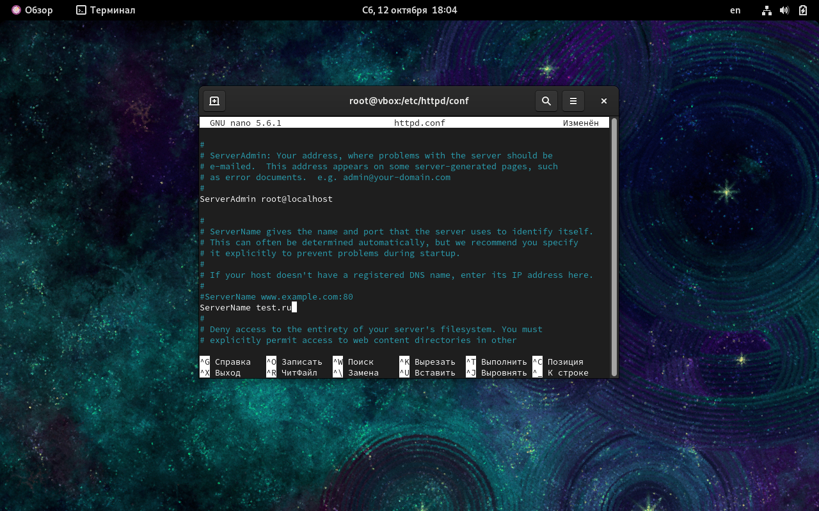

2 (рис. **¿fig:002?**) 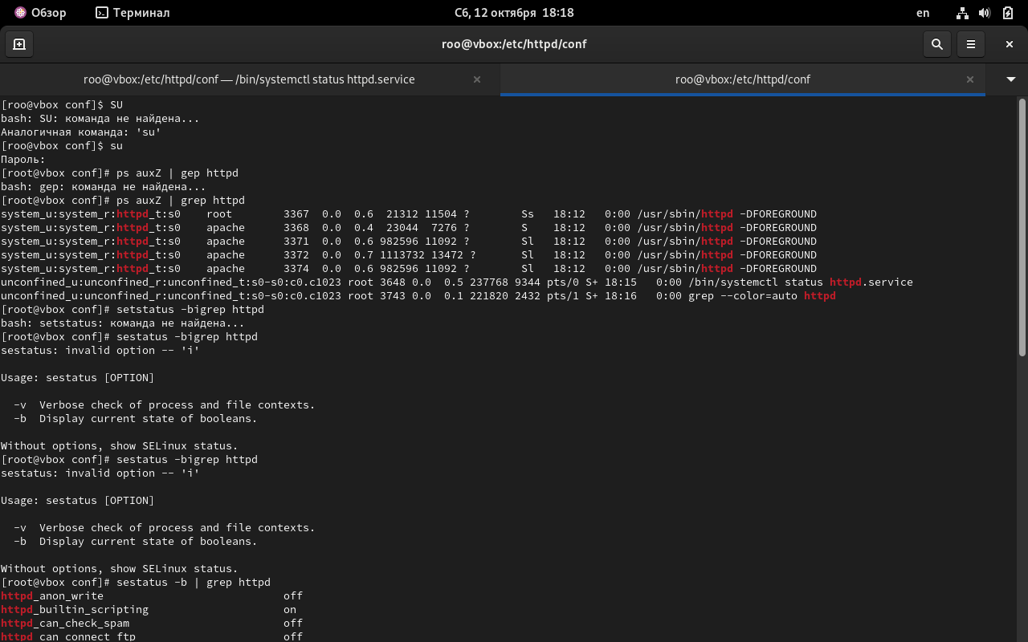

3 (рис. **¿fig:003?**) 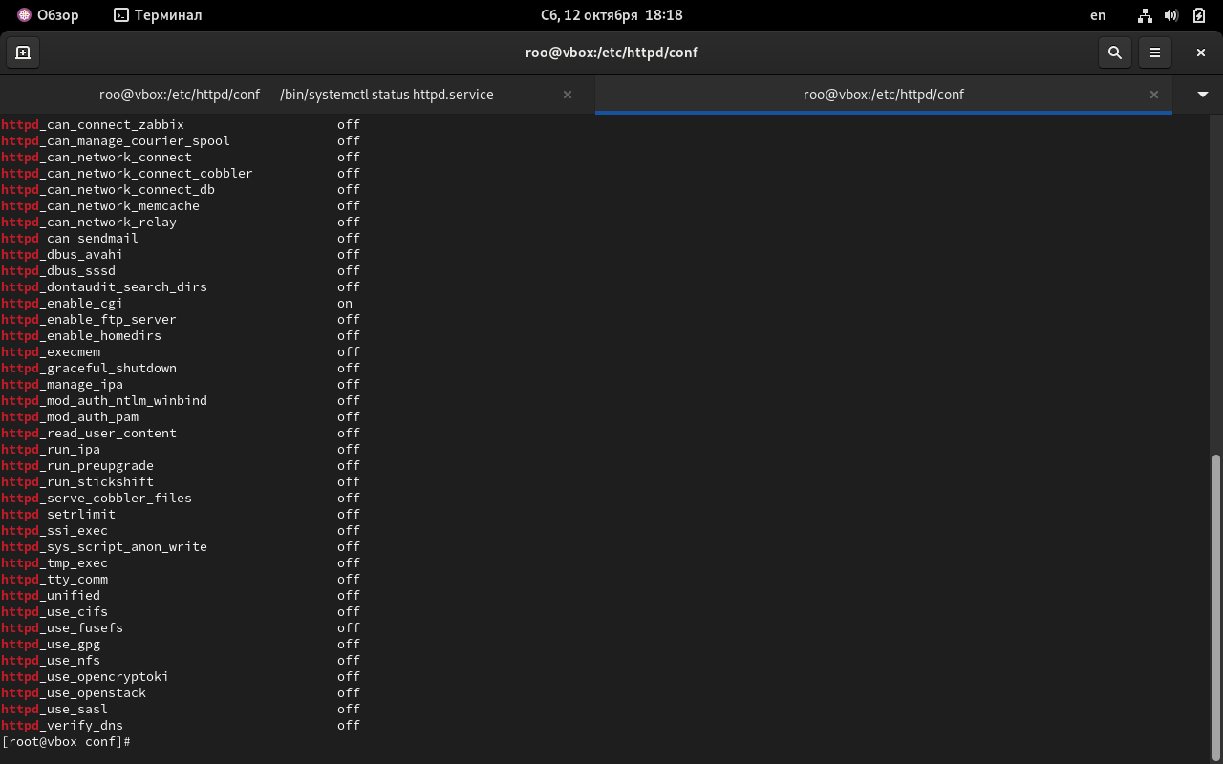

4 (рис. **¿fig:004?**) 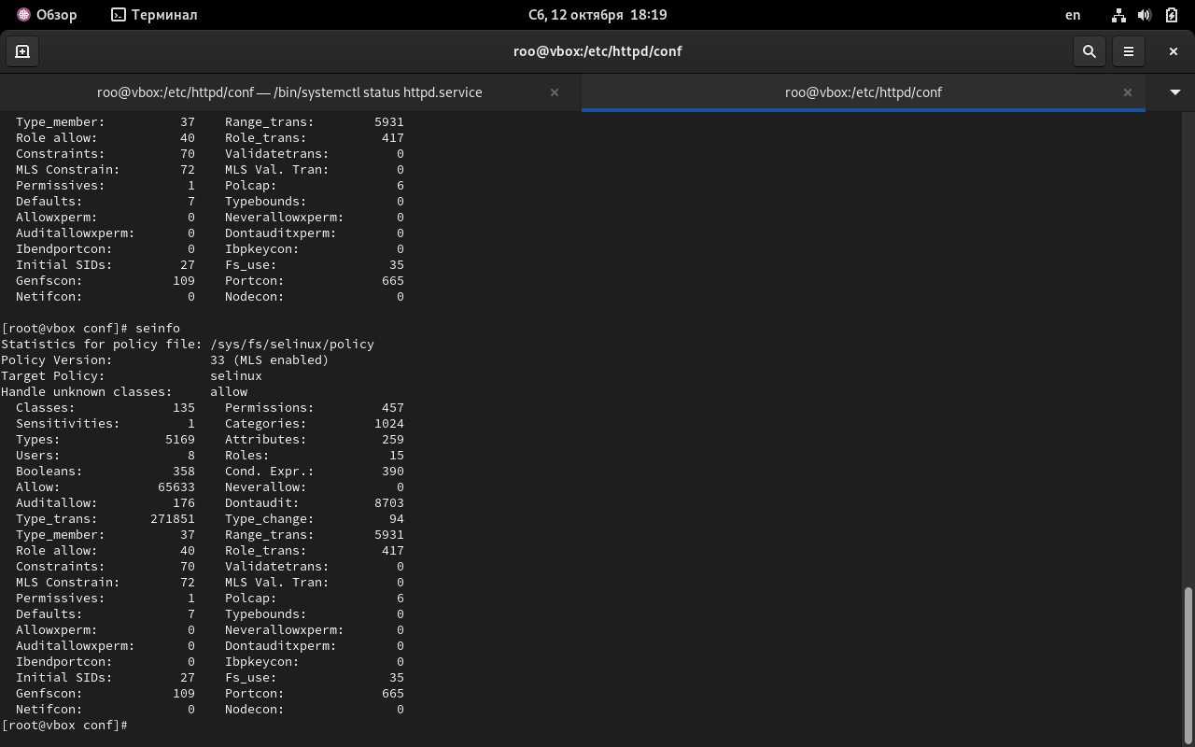

5 (рис. **¿fig:005?**) 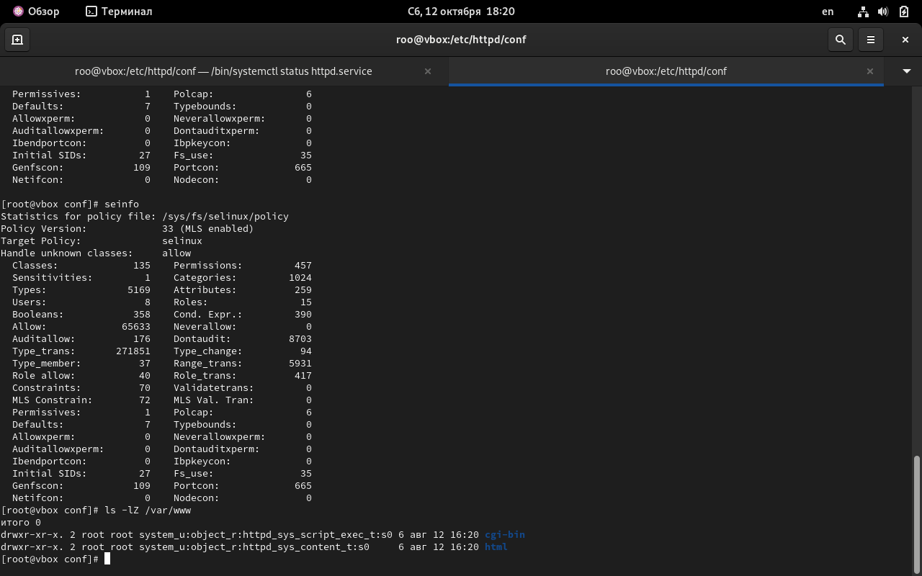

6 (рис. **¿fig:006?**) 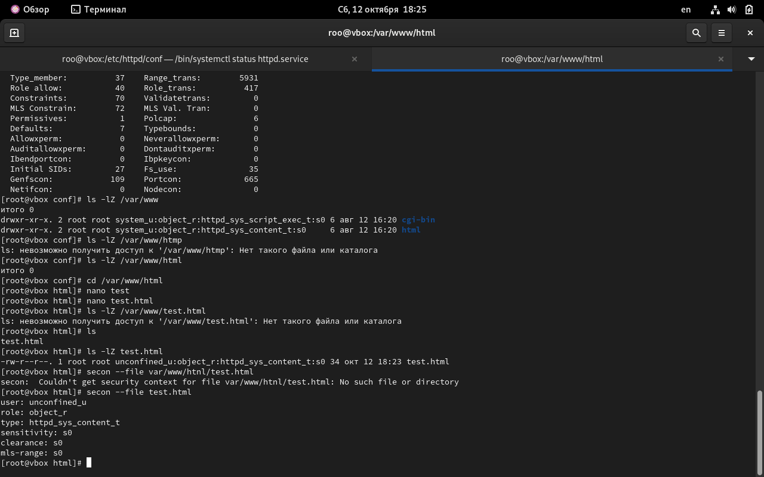

# 4 Выводы

Развили навыки администрирования ОС Linux. Получили первое практическое знакомство с технологией SELinux1. Проверили работу SELinx на практике совместно с веб-сервером Apache.

# Список литературы

1. Sticky bit [Электронный ресурс]. Wikimedia Foundation, 2024. URL: <https://ru.wikipedia.org/wiki/Sticky_bit>.